ФОРМА 1

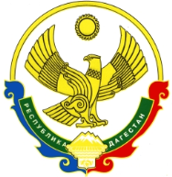

**РОССИЙСКАЯ ФЕДЕРАЦИЯ**

**РЕСПУБЛИКА ДАГЕСТАН**

**МИНИСТЕРСТВО ОБРАЗОВАНИЯ И НАУКИ РЕСПУБЛИКИ ДАГЕСТАН**

**МУНИЦИПАЛЬНОЕ БЮДЖЕТНОЕ ОБЩЕОБРАЗОВАТЕЛЬНОЕ УЧРЕЖДЕНИЕ**

**«ЧИРКЕЙСКИЙ ОБРАЗОВАТЕЛЬНЫЙ ЦЕНТР ИМ. А.ОМАРОВА»**

**368219, Республика Дагестан, Буйнакский район, с. Чиркей, ул. Имама Шамиля, тел.: 8 (988) 297 55 55,**

**адрес:** [**www.chirke.dagestanschool.ru**](http://www.chirke.dagestanschool.ru)**, e-mail:** [**chirkeyschool@yandex.ru**](mailto:chirkeyschool@yandex.ru)

**____________________________________________________________________________________________________________________________________________________________**

**Отчет**

**о проделанной работе по профилактике наркомании и табакокурения среди несовершеннолетних**

**за 4 квартал 2019 г.**

**МБОУ «Чиркейский образовательный центр им. А.Омарова»**

(наименование муниципального органа управления образованием/

республиканской образовательной организации)

____________________________________________________________________________

(количество общеобразовательных организаций (для УО): **кол-во школ, кол-во УДО**)

|  |  |  |  |  |  |  |  |
| --- | --- | --- | --- | --- | --- | --- | --- |
| № п/п | Наименование мероприятия | Форма  мероприятия | Количество образовательных организаций, охваченных данным мероприятием (Вначале дать общую цифру; затем рядом, в скобках, дать перечень ОО, в которых прошло данное мероприятие.) | Количество охваченных детей с указанием  параллели классов | Количество охваченных родителей | Количество приглашенных с указанием ФИО, должности | Ссылка на сайт образовательной организации, в которой прошло данное мероприятие (наиболее значимые мероприятия) |
| 1. |  | Открытый урок |  |  |  |  |  |
| 2. | «Нет наркотикам» | Классный час | 1 МБОУ «Чиркейский образовательный центр им. А.Омарова» | 40, 8 –е классы | 3 | Депутат местного созыва Абдурахманов М.Н | [**www.chirke.dagestanschool.ru**](http://www.chirke.dagestanschool.ru) |
| 3. | «Профилактика наркомании» | Родительское собрание | 1 МБОУ «Чиркейский образовательный центр им. А.Омарова» | 1-11 | 350 | Заместитель директора по ВР Казимагомедова З.М | [**www.chirke.dagestanschool.ru**](http://www.chirke.dagestanschool.ru) |
| 4. |  | Конкурс |  |  |  |  |  |
| 5. |  | Акция |  |  |  |  |  |
| 6. |  | Круглый стол |  |  |  |  |  |
| 7. |  | Конференция |  |  |  |  |  |
| 8. | «Быть здоровым – жить в радости» | Беседы | 1 (МБОУ «Чиркейский образовательный центр им. А.Омарова» | 14, 3 класс | 1 | Председатель Совета Отцов Нестуров Б. | [**www.chirke.dagestanschool.ru**](http://www.chirke.dagestanschool.ru) |
| 9. |  | Встречи |  |  |  |  |  |
| 10. |  | Лекции |  |  |  |  |  |
| 11. | «У опасной черты» | Показ документальных фильмов, социальных роликов | 1 МБОУ «Чиркейский образовательный центр им. А.Омарова» | 50, 8 – 11 классы | 1 | Руководитель ОБЖ Омаров С.А | [**www.chirke.dagestanschool.ru**](http://www.chirke.dagestanschool.ru) |
| 12. |  | Участие в теле- и радиопередачах |  |  |  |  |  |
| 13. |  | Иные профилактические мероприятия (указать форму) |  |  |  |  |  |

Начальник управления/отдела образования _____________________ _____________________

М.П.

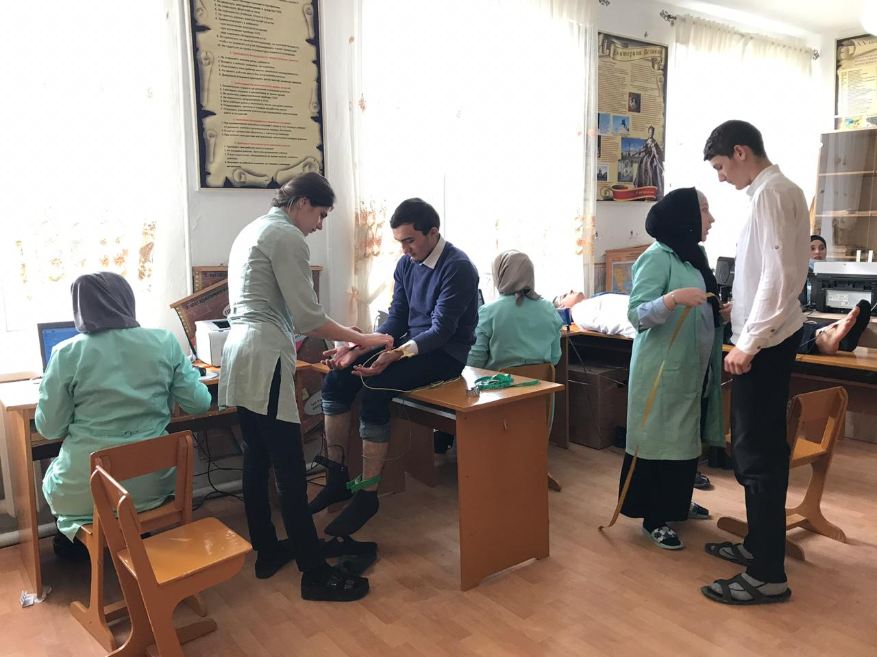

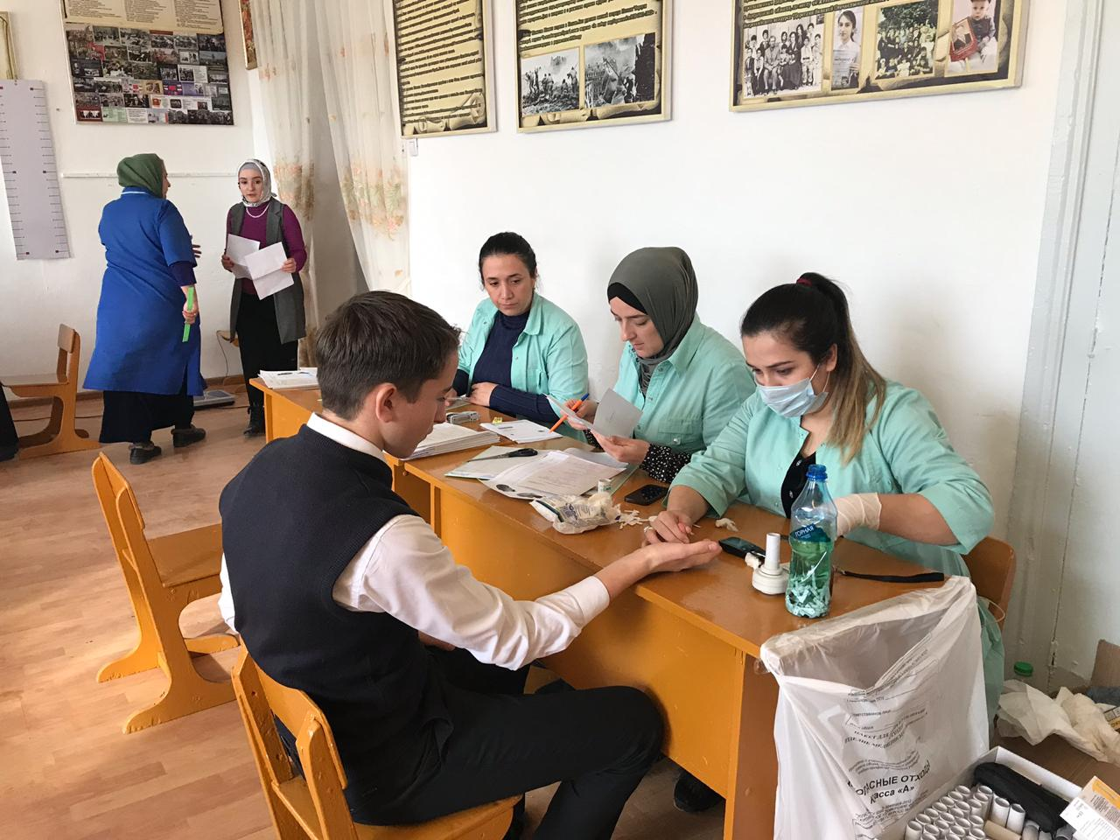

Прохождение учащимися 9- 11 классов Чиркейского центра медкомиссии на употребление психотропных веществ

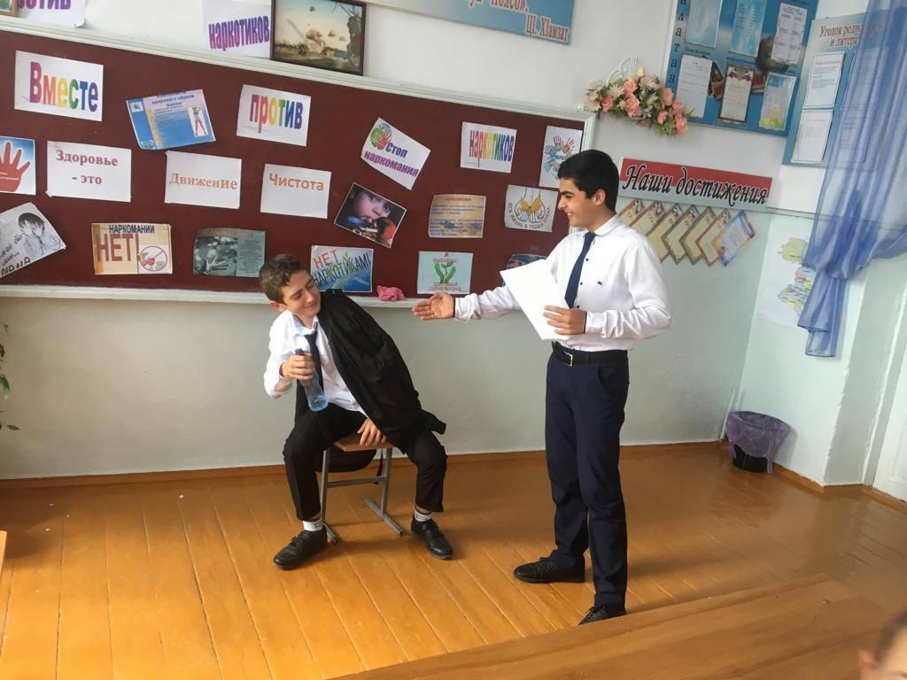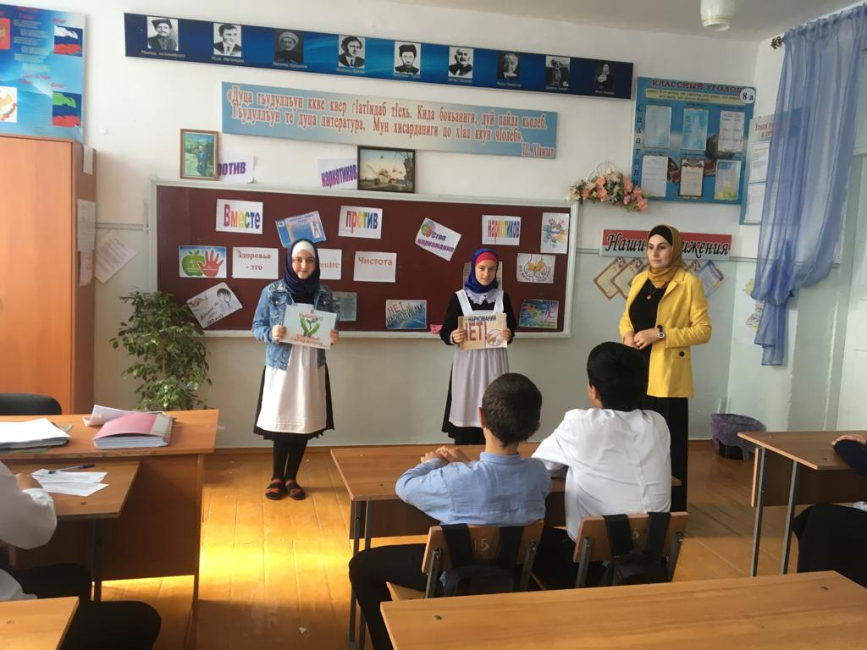

Классный час в 8 а классе «Нет наркомании», охвачено 26 учащихся.